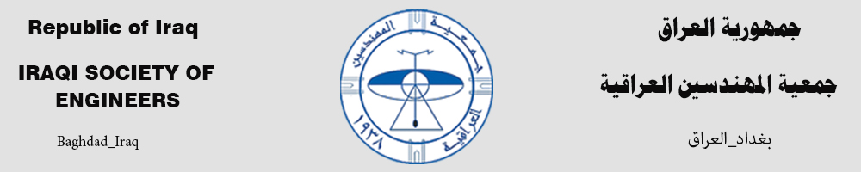

**الفهرس**

|  |  |  |
| --- | --- | --- |
| ***ت*** | ***العنوان*** | ***رقم الصفحة*** |
| 1 | واجهة | 1 |
| 2 | الفهرس | 2 |
| 3 | جمعية المهندسين العراقية | 3ـ 4 |
| 4 | اختراع قلم الجاف | 5 |
| 5 | نيبور | 6 |
| 6 | الطائرة الكهربائية الهجينة | 7 |
| 7 | تبريد المولدات الكهربائية | 8 |

